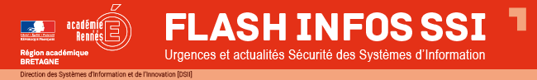

2019-2020 - n° 104 - Mercredi 7 avril 2020

- Catégorie : Sécurité des systèmes d'information
- Objet : Protection contre les mails frauduleux et malveillants

Madame, Monsieur,
La messagerie académique est indispensable au fonctionnement du système éducatif pour assurer la continuité administrative et pédagogique en cette période de confinement.
Une forte augmentation des actes de piraterie par hameçonnage ou phishing est constatée dans toutes les académies. Le phishing est un courriel frauduleux et malveillant qui consiste à vous raconter une histoire, vous faire croire que votre boite aux lettres est saturée, qu'un message important vous attend sur IPROF, etc. Il vous est alors demandé de cliquer sur un lien qui vous envoie sur un site sur lequel votre identifiant et votre mot de passe sont requis. C'est un faux ! L'objectif de ce courriel est de voler votre identité numérique agent (identifiant et mot de passe) pour prendre le contrôle de votre boite académique afin d’envoyer des milliers de messages frauduleux sur Internet à votre insu.
Les conséquences de la compromission des boites aux lettres académiques sont importantes pour nous tous. Les fournisseurs de messagerie privés se protègent et bloquent la diffusion de tous les messages envoyés par les agents de l'académie. En ce moment, des blocages sont en cours de la part de Microsoft (Outlook, Hotmail, Live), Google (gmail).
Nous appelons à votre très grande vigilance pour éviter ces conséquences :

